项目计划书

“解魔方机器人”-魔方爱好者的好助手

参赛题目： 解魔方机器人

作品类别： 科技类B类

指导老师： 沙金

作 者：李宇浩 李向 张宇轩 马可蕊

目录

一．团队信息 1

1.1团队介绍 1

1.2成员信息 1

1.3团队文化 1

二．项目概况 2

2.1产品概要 2

2.1.1产品概述 2

2.1.2公司简介 6

2.1.3公司logo 6

2.2产品背景（目前解魔方机器人的发展状况） 7

2.2.1研究背景 7

2.2.2研究目的和意义 7

2.3产品所处环境 8

2.3.1行业状况（跟2.2类似） 8

2.3.2政策环境 8

三．市场分析 10

3.1微观环境分析（SWTO分析） 10

3.2宏观环境分析（PEST分析） 11

3.3波特五力分析 12

3.3.1供应商的讨价还价能力 12

3.3.2购买者的讨价还价能力 12

3.3.3新进入者的威胁 12

3.3.4替代品的威胁 13

3.3.5行业内现有竞争者的竞争 13

四．商业模式 13

4.1产品定位 13

4.2盈利模式 13

4.2.1 4p营销组合 13

4.2.2 盈利规则 14

4.3广告 14

4.3.1整体策略 14

4.3.2具体措施 15

4.4广告形式 15

4.5广告目的 16

4.6产品来源 16

五．人力资源概况 16

5.1部门分工设置 16

六．财务分析 16

6.1财务预测 16

6.1.1两大财务报表预测 16

6.1.2未来五年费用预测表 17

6.1.3财务预测分析 17

6.1.4财务管理模式发展方向 18

6.2融资说明 20

6.2.1项目总投入 20

6.2.2资金用途 20

6.3偿短期偿债能力 20

6.4资金退出计划 20

6.5利益分配方式 21

七．风险评估及对策 22

7.1市场风险 22

7.2技术风险 22

7.3财务风险 22

7.4经营风险 23

八．项目目标及策略 23

8.1市场目标 23

8.2技术研发 23

8.3价格战略 24

8.4产品发展计划 24

九．结束语 25

# 一．团队信息

## 1.1团队介绍

信息学院我们的团队是一支高素质的团队，团队成员涉及经济与法律学院，，机械学院。团队成员年轻而充满朝气，具有创新意识并勇于迎接挑战。具备良好的社会责任感。

团队人数：4人

团队理念：诚实守信，创新发展，以技术赢得市场，以诚信取得信誉。

## 1.2成员信息

李宇浩：来自信息科学与技术学院信息工程系，负责信息处理和信息控制

李向，来自经济与法律学院，主要负责项目计划书的编写。

张雨轩：来自信息科学与技术学院软件工程，负责视觉采集和视觉分析

马可蕊，来自机械工程学院。负责机械设计与搭建。

## 1.3团队文化

我们团队的创新哲学是追求科技的不断创新。相比于持续的快速增长，我们更希望盈利能持续的增长。这种盈利方式能让我们更有实际感，一步一步，稳扎稳打，为日后打好基础。价值观念是心胸更加宽广，眼光更加长远。只顾企业自身经济效益的价值观，就会偏离社会主义方向，不仅会损害国家和人民的利益，还会影响企业的整体形象；只顾眼前利益的价值观，就会急功近利，搞短期行为，使企业失去后劲，导致灭亡。

企业精神是求实，奋进。体现了以求实为核心的价值观念和真诚守信、开拓奋进的经营作风。这也是我们平台的精神之魂，它将引领着我们不断向前。

企业道德是真诚。自古以来，人无信而不立。祖祖辈辈都将诚信这二字，看的格外重要，我们亦是如此。我们平台所研制的产品，向顾客承诺的是如此的，到达顾客手上就是如此。这样顾客才能更加信赖我们，我们平台才能够走的更远。

团体意识是努力奋斗。团体意识是凝聚了大家的集中意识，努力奋斗是每个人都会想到的词语，我们平台也将这个词语凝练于我们的团体意识之中。

团队形象是青春活力。由于我们创始人的年龄在二十岁左右，所以我们平台展现出来的页面设计等都是更加活力，动感的。

企业的使命是推广魔方文化的内涵，让更多人了解魔方，走进魔方。

# 二．项目概况

## 2.1产品概要

上位机接收来自蓝牙设备的信号进行图像获取并处理，将算法得出的魔方还原步骤传至下位机，下位机再将数据进行解析，通过微控制器实现对八个舵机的控制 ，并最终完成魔方还原。

### 2.1.1产品概述

关于机械

在材料方面，考虑到项目整体的可塑性和便携性，我们选择了亚克力作为主要材料。因为亚克力具有较好的透明性、已加工、不容易变形，表面光泽度高，成本相对较低等优点。

在机构方面，我们选择加四个水平舵机用于自动夹紧，同时通过连杆控制四个竖直舵机前后，再由竖直舵机控制机械手对魔方进行扭转，完成对魔方的还原。

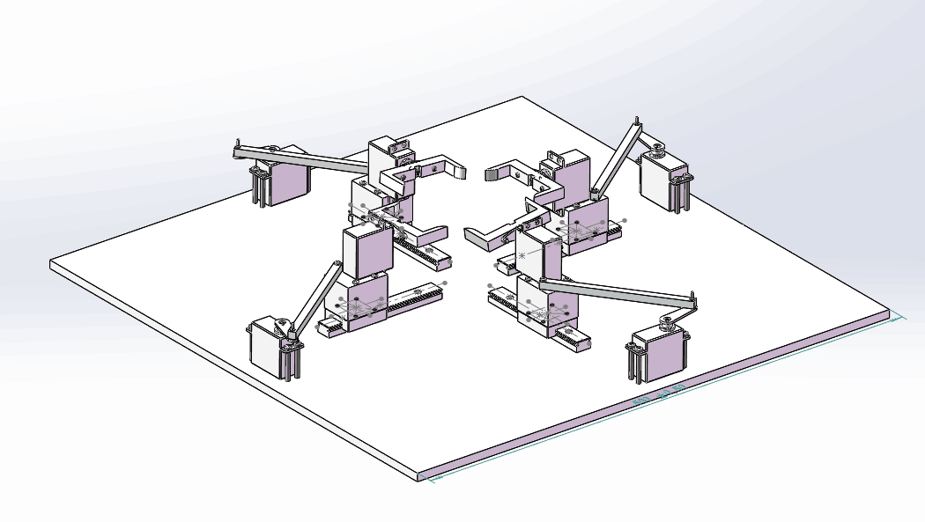

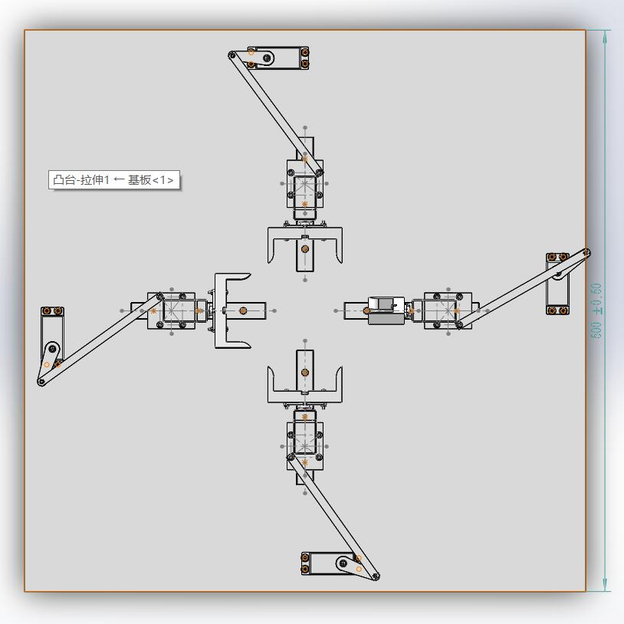

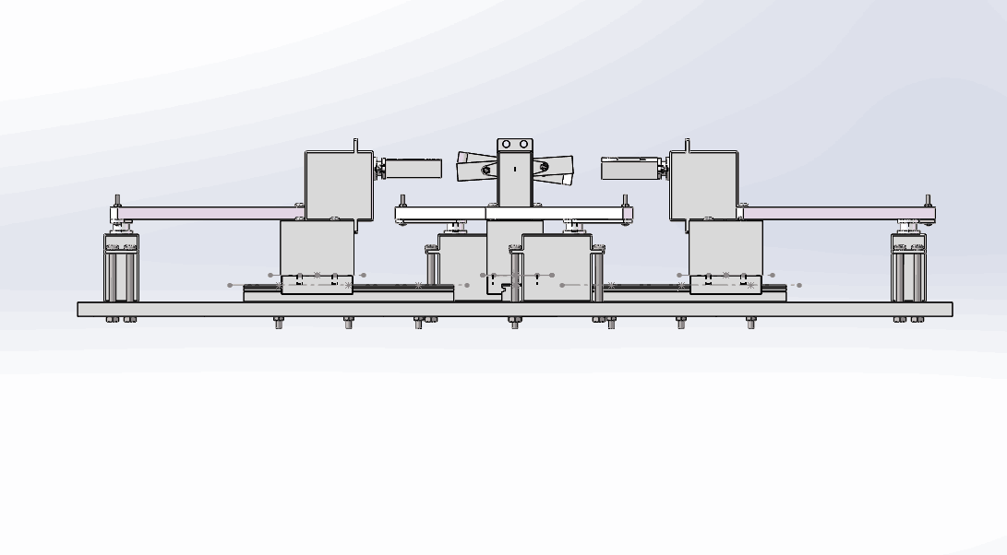

上位机：

技术：

OpenCV，蓝牙，Kociemba算法，阈值法，KNN算法，RGB模型，HSV模型。

功能：

手机连接蓝牙，下位机通过蓝牙向上位机发送指令，手机摄像头拍照获取魔方六面图像，利用opencv将这六个图像分别由RGB颜色模型转为HSV颜色模型，对这六个图像进行直方图均衡化，之后再转为RGB颜色模型，实现图像光照平衡，根据图像坐标阈值法获取图像中该点像素的RGB颜色值，然后根据KNN算法实现颜色分类，为防止opencv对非正常环境处理不够均匀，在识别之前将HSV中的V通道的数值降低了10%，并重新计算转化为新的RGB颜色值，之后通过Kociemba算法对颜色标识进行处理，得到下位机可以识别的还原魔方步骤。

下位机：

定时器，插补算法，微控制器，串口通讯

上位机通过蓝牙发送数据，微控制器接收到蓝牙数据，并进行解析指令，通过定时器控制，产生PWM波，并且结合插补算法，实现舵机的均匀控制，使舵机实现稳定和快速的运转。

蓝牙

上机位

定时器PWM+插补算法

微控制器

舵机控制

### 2.1.2公司简介

河北省未来科技有限公司是一个正在提议中的公司，本公司目前主要致力于智能解魔方游戏机器人的开发，在推进普及游戏智能机器人的同时也推动国人对魔方文化的了解。公司以质量和诚信为本，致力于打造兼具质量与技术的国民智能魔方游戏机器人品牌。我们相信随着我们的不断努力，在未来我们会打造出一系列适合中国魔方爱好者的产品。

### 2.1.3公司logo

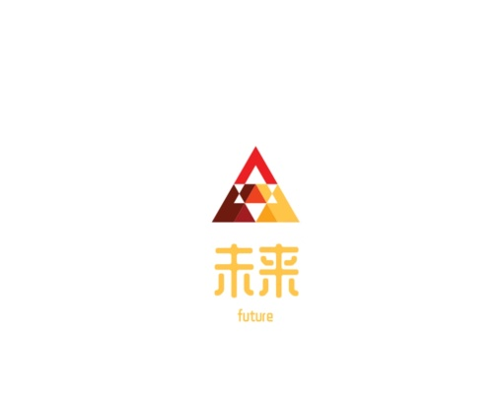

公司logo以拼合成的三角形以及中英文“未来”组合为主。色彩以橙色为主，搭配红色，褐色。

中文的“未来”直观体现了公司的名称，有利于公司打造自己的品牌效应，英文的“future”在直观表现我们品牌的同时也体现了我们公司未来的发展方向是走向国际化。拼合成的三角形表现了科技的神秘，不规则感。橙红褐色的色彩碰撞减弱了科技的冰冷感，体现了我们公司的产品是科技与文化的融合，是为消费者带去更多的精神生活上的愉悦享受。

## 2.2产品背景（目前解魔方机器人的发展状况）

### 2.2.1研究背景

和大多数人想象的不一样，魔方的发明和其他玩具的问世有着根本上的区别。来自匈牙利的Rubik教授在布达佩斯建筑学院任教时，发现大部分学生都缺少空间想象能力，为加深学生对3D几何学的空间理解能力，因此设计出魔方而作为教学用具。然而，令人出乎意料的是自从1974年魔方首次在匈牙利面向市场后，魔方就以教具兼玩具于一体的身份用前所未有的发展速度攻占了科教、娱乐、益智器材、商业展览等各个领域。除去最原始的三阶魔方之外，包括四阶、五级在内的更高阶和异形的魔方等-一系列的衍生产品被脑洞大开的魔方爱好者制做出来。其中比较典型的有:不对称魔方、五阶五魔方、足球魔方、三阶伪魔方等。并且，魔方的用途也变得多种多样，从还原魔方，慢慢发展到了研究还原魔方的速度以及花样还原魔方。

### 2.2.2研究目的和意义

本次选题的目的在于制作一个解魔方机器人，对机器人的硬件软件以及魔方还原的算法进行研究学习。科普展品最终的意义是将科学知识和文化传播给每一-代人，共同感受科技的奥秘。展品紧随时代的发展有利于提高国民的科学文化素养，特别是有可能提高青年群体的科学兴趣，最终发挥促进社会文明和进步的作用效果。从这个意义上说，这一主题的选择对于提高全民科学素质，从而微妙改善公共科技创新环境具有重要意义。此外，多年以来数量众多的科技博物馆在全国各地如雨后春笋般出现，也代表着科技时代的到来。在科技智能化的大背景下，科技展馆中的智能展品相对于其他展品更受欢迎，展馆管理方也更重视智能展品的陈列，魔方复原机器人便属于其中一种。

近年来，智能机器人已经不限于只科技馆的展览，在人们的生活中也有较高的普及率。由于其交互性极强且颇具趣味性的特点，解魔方机器人逐渐在人工智能领域拥有越来越高的热度。。解魔方机器人需要结合计算机控制技术、电脑视觉识别技术、图像热感应技术、VR技术等，所以解魔方机器人浓缩了多个领域的核心技术以及理论知识，并且该设计的实现还可以衍生出其他领域的产品。

## 2.3产品所处环境

### 2.3.1行业状况

在科技智能化的大背景下，科技展馆中的智能展品相对于其他展品更受欢迎，展馆管理方也更重视智能展品的陈列，魔方复原机器人便属于其中一种。

近年来，智能机器人已经不限于只科技馆的展览，在人们的生活中也有较高的普及率。由于其交互性极强且颇具趣味性的特点，解魔方机器人逐渐在人工智能领域拥有越来越高的热度。。解魔方机器人需要结合计算机控制技术、电脑视觉识别技术、图像热感应技术、VR技术等，所以解魔方机器人浓缩了多个领域的核心技术以及理论知识，并且该设计的实现还可以衍生出其他领域的产品。

### 2.3.2政策环境

（1）符合十四五规划主要内容

坚持创新驱动发展，全面塑造发展新优势。公司致力于智能机器人的研究与开发，坚持不断创新发展的理念，符合十四五规划的大致方向。

（2）符合2022年经济社会发展总体要求和政策取向

Ⅰ.强化创新引领，稳定产业链供应链。强化知识产权保护。开展重点产业强链补链行动。传统产业数字化智能化改造加快，新兴产业保持良好发展势头。本公司以创新为宗旨，产品目前是智能解魔方机器人，未来会不断加大科研投入，坚持发展智能化模块，探索属于我们公司独有的科技专利。

Ⅱ. 着力稳市场主体保就业，加大宏观政策实施力度。完善减负纾困等政策，夯实经济稳定运行、质量提升的基础。本公司产品投入生产后，可在一定程度上拉动就业岗位的增加，符合国家2022年的经济社会发展总体要求和政策取向。

Ⅲ. 实施新的组合式税费支持政策。坚持阶段性措施和制度性安排相结合，减税与退税并举。一方面，延续实施扶持制造业、小微企业和个体工商户的减税降费政策，并提高减免幅度、扩大适用范围。对小规模纳税人阶段性免征增值税。本公司为一个正在提议中的公司，创业初期属于小微企业，国家出台了非常适合于我们的税收优惠政策，有利于减轻公司的前期发展压力。

Ⅳ. 深入实施创新驱动发展战略,巩固壮大实体经济根基。推进科技创新，促进产业优化升级，突破供给约束堵点，依靠创新提高发展质量。本公司依托高新科技技术，发展实体智能游戏机器人产业。公司的发展符合国家2022年的经济社会发展总体要求和政策取向，有利于公司发展初期获得相关的政策性支持。

Ⅴ.提升科技创新能力。发挥好高校和科研院所作用，改进重大科技项目立项和管理方式，深化科技评价激励制度改革。支持各地加大科技投入，开展各具特色的区域创新。加强科普工作。加大对青年科研人员支持力度，让各类人才潜心钻研、尽展其能。

Ⅵ.加大企业创新激励力度。强化企业创新主体地位，持续推进关键核心技术攻关，深化产学研用结合，促进科技成果转移转化。加强知识产权保护和运用。要落实好各类创新激励政策，以促进企业加大研发投入，培育壮大新动能。

# 三．市场分析

## 3.1微观环境分析（SWTO分析）

|  |  |
| --- | --- |
| 优势（S）  1.我公司还原魔方机器人对魔方的包容性强，目前普通和智能三阶魔方均可，目标群体范围大。  2.目标受众群体具有突出性，获得魔方爱好者的认可后易形成良好的客户粘性。 | 劣势（W）  1.目前宣传力度不够，知名度不高，缺少客户粘性。  2.目前还不可应用于高阶魔方，存在局限性，需进一步提高相关技术水平。 |
| 机会（O）  1.国家相关政策的支持  2.目前的还原魔方机器人需使用特殊的智能魔方，我公司产品使用普通魔方即可。  3.还原魔方机器人的普及程度较小，有巨大的潜在市场。 | 威胁（T）  1.现代社会科技发展迅速，产品容易被取代。 |

## 3.2宏观环境分析（PEST分析）

|  |  |
| --- | --- |
| 政治环境分析（P）  （1）符合十四五规划主要内容  坚持创新驱动发展，全面塑造发展新优势。公司致力于智能机器人的研究与开发，坚持不断创新发展。  （2）符合2022年经济社会发展总体要求和政策取向  Ⅰ.强化创新引领，稳定产业链供应链。Ⅱ. 深入实施创新驱动发展战略,巩固壮大实体经济根基。 | 经济环境分析（E）  我国经济环境正处在相对稳定，逐步增长阶段。“互联网＋创业创新”正汇聚起经济社会发展新功能。国家经济环境有利于创新产业的发展。 |
| 社会环境（S）  随着社会的不断发展，人们精神生活也越来越丰富。益智类玩具如魔方也逐渐走向人们的生活，智能机器人也逐渐吸引着人们的目光。以较低价格购买一个还原魔方机器人已被魔方爱好者接受 | 技术环境（T）:我们有专门的技术人员负责技术不断创新，保证产品的研发与更新。同时有专门的人员负责售后服务，及时解决购买者出现的问题，满足魔方爱好者的对还原魔方机器人的不同要求。 |

## 3.3波特五力分析

### 3.3.1供应商的讨价还价能力

供方主要通过其提高投入要素价格与降低单位价值质量的能力，来影响行业中现有企业的盈利能力与产品竞争力。我们会通过多家对比，选择适合我们产品的，并且成本最低的厂家。

### 3.3.2购买者的讨价还价能力

购买者主要通过其压价与要求提供较高的产品或服务质量的能力。本产品听过线上线下同时销售方式，统一标价，购买者议价能力较弱。

### 3.3.3新进入者的威胁

在推出产品的过程中与各个魔方俱乐部与各大高校及魔方爱好者团体相合作，提供良好的售后服务，易形成品牌效应，且本产品有自己独特的亮点，不容易被替代。

### 3.3.4替代品的威胁

两个处于不同行业中的企业，可能会由于所生产的产品是互为替代品。还原魔方机器人可替代品较少，不易被替代。

### 3.3.5行业内现有竞争者的竞争

同业竞争者研发智能类机器人，未对还原魔方机器人进行精化发展，我们公司产品目前精准研发还原魔方机器人。更具相关专业性。

# 四．商业模式

## 4.1产品定位

以为顾客提供高质量的消费和售后体验为目标。本公司产品以庞大的魔方爱好者和专业的魔方选手为受众群体，打造一个获得大家认可的魔方智能机器人品牌。

## 4.2盈利模式

### 4.2.1 4p营销组合

（1）针对产品

树立专业解魔方机器人的品牌，积极推广宣传魔方的文化及好处，团队深入了解本地魔方爱好者的不同需求，充分展现本公司产品的优势之处。

（2）针对渠道

a.在各销售平台开设网络商店；

b.建立微信公众服务号，推出并介绍对应的产品；

c.建立微博，推广有趣味的解魔方机器人；

d.与大型的团购网站合作，开展低价团购活动；

e.与校园商店合作，开展学生优惠活动。

（3）针对价格

a.限时折扣活动；

b.定时定量竞拍；

c.积分兑换活动。

（4）针对促销

A.与高校魔方社团及相关魔方俱乐部和魔方爱好者团体合作，设置线下设立体验点。

设置线下体验，以实物体验激发受众群体的购买欲望。

B与相关编程机构或早教机构合作，设立体验点

本次体验点的设立需不定期在一定时间内设置，防止设置次数太过频繁，设置时间过于长使受众群体失去新鲜感，通过与编程机构或早教机构的合作，以吸引父母们的注意力，激发他们的购买力。

### 4.2.2 盈利规则

前期通过售卖解魔方机器人赚取差价获利，中后期（1）通过售卖智能游戏机器人赚取差价获利（2）通过魔方App的广告变现，注册者们买卖产品收取中间费等。

## 4.3广告

### 4.3.1整体策略

（1）产品入市阶段采用突破性的媒体投放策略，以大规模的广告投放态势，结合广告推拉力量，运用通知型广告树立品牌并迅速提升市场。

（2）产品进入市场后适当降低强度和频率，根据反馈信息，即时调整广告策略，可拉长周期，采取说服型广告以保证市场稳步增长。

（3）产品进入旺销后再度加强广告投放态势，通过提醒型广告，保护消费者对产品的记忆和连续购买。 代言人形象要求外表英俊又有内涵，具有阳光向上的大学生气质。这样广告表现策略才能拉近学生消费者对自身形象期望与存在认同的差距，引发青年人的心灵共鸣，引起学生消费者追崇的心理欲望。

### 4.3.2具体措施

（1）我们坚持线上线下相结合的原则，以线上零售店作为突破口。

（2）我们选择物美价廉的原材料，但我们的产品是实事求是的，我们会给顾客最基本的信任感和安全感，产品质量的保证是留住顾客和提升商品知名度的首要标准。

（3）初期对前来购物的顾客，我们都赠送他们一个精美的魔方周边礼品，礼品里面有我们品牌的名字和Logo，这样顾客可以帮我们做免费广告。我们还会发一些宣传单，宣传单里面是我们近段时间的产品介绍。

（4）我们会根据实际情况，进行广告宣传。如：横幅宣传，街头发宣传单。

（5）同时，我们将打造一个专门的文创部门，负责对生产的每一件商品编写一句专属于该产品的的奇思妙想标语，激发现代社会人们的对未知事物的好奇期待心理。

## 4.4广告形式

海报，线下推广，微信公众号宣传，与各大流行App相对应类型博主合作推广

## 4.5广告目的

推销产品，吸引受众群体的注意力

## 4.6产品来源

仔细甄选合适的厂家合作，进行工厂代做。

# 五．人力资源概况

## 5.1部门分工设置

### 六．财务分析

## 6.1财务预测

前期，第一年（2023年）主要用筹集到的资金进行产品的生产和对品牌得宣传。进行

### 6.1.1两大财务报表预测

（1）未来一年资产负债表预测



（2）未来两年利润表预测



### 6.1.2未来五年费用预测表

（单位：万元人民币）

|  |  |  |  |  |  |  |  |
| --- | --- | --- | --- | --- | --- | --- | --- |
| 年份 | 技术研发 | 广告投入 | 相关产品开发 | 各种预备费用 | 员工 | 其他 | 合计 |
| 2022 | 5 | 3 | 5 | 2 | 5 | 2 | 22 |
| 2023 | 10 | 4 | 5 | 3 | 10 | 2 | 34 |
| 2024 | 15 | 5 | 5 | 4 | 15 | 2 | 46 |
| 2025 | 20 | 6 | 6 | 6 | 20 | 3 | 61 |
| 2026 | 30 | 7 | 6 | 6 | 25 | 3 | 77 |

### 6.1.3财务预测分析

视具体情况与操作，我们将从以下四个方面对公司的财务状况进行分析。

（1）财务指标

通过对企业近年的财务指标进行动态分析，发现企业的发展趋势。

（2）总市值

（3）估值

分析相关市盈率PE、市净率PB、市销率PS，市盈率相对增长比率PEG。

（4）业绩增长情况

通过辩证看待理性分析公司的主营业务增长情况及增速来进行业绩增长情况的比对和分析。

### 6.1.4财务管理模式发展方向

（1）加强制度建设，提高合资企业

财务管理整体财务人员综合素质目前合资企业的财务管理水平相对低下，财务人员的综合素质也参差不齐，需要通过加强培训，提高财务人员的工作效率和自身的素质，建立考核制度，由上级的主管部门进行定期考核。财务管理制度需要我们在实践中不断的完善，但仍有些合资企业未有效建立各项财务管理制度，针对这些企业，相关部门需要通过制度建设对其财务管理部门进行规范，提高财务人员的素质，进而提高整个财务部门的工作能力。

（2）根据不同的管理模式，选择不同的合资企业财务管理模式

我方控股的合资公司，一般是由我方委派财务负责人，这种管理模式有利于将我方先进的财务管理制度和管理理念传输到合资公司。如果是共同管理或参与管理，财务负责人并非我方委派，则会在很大程度上加大财务管理的难度。财务管理模式的不同，需要企业根据自身的情况进行具体的分析，从合资企业自身的特点出发，并且结合当时的市场经济情况，制订出合适的财务管理制度和管理方针政策，从大环境出发综合处理财务管理模式存在的问题，针对不同情况制订出不同的财务管理方案，促进合资企业的良好发展。

（3）实施合资企业财务负责人重大事项报告的制度

由我方委派的财务负责人，需要我们制订出合资企业财务负责人的相关制度措施，实行重大事项报告的制度。实施对财务重大事项报告的制度可以进一步加强合资企业的管理，规范合资企业各项经营管理行为，有效防范企业各项财务风险。这里所说的重大事项报告制度是指可以预见的或者是已经发生的大额财务收支事项，以及预计将对合资企业经营和相关股东权益产生影响的相关制度。

（4）加强对共同管理及参股管理合

资公司的控制，争取由我方委派财务负责人共同管理的合资公司，我们要争取财务总监或财务负责人由我方来委派，或者是由一方委派财务总监，另一方委派财务负责人，并建立起财务总监和财务负责人岗位定期轮换制度，以加强对合资公司的控制。

（5）适应新形势下财务管理要求，做好合资公司财务管理转型工作

通过财务转型，借助计算机网络技术，加强对合资公司的现场管理、服务监督和价值管理，将财务管理的触角延伸到经营管理一线，达到通过管理提高企业效益的目的。财务人员除做好日常核算工作外，还需要积极参与到投资管理、维修现场管理、修理费预审计、项目后评估及库存监盘等其他业务。

## 6.2融资说明

### 6.2.1项目总投入

未来一年计划融资20万元，其中包括风投和政府支持总计10万元，同时正在继续寻找其他投资争取融资20万元。

### 6.2.2资金用途

资金主要用于软件开发，机械零部件采购，电路搭建零件采购，设计优化，产品生产的投入、市场推广、工资、员工补贴、接待费用等。

## 6.3偿短期偿债能力

企业短期债务一般要用流动资产来偿付，短期偿债能力是指企业流动资产对流动负债及时足额偿还的保证程度，是衡量流动资产变现能力的重要标志。企业短期偿债能力的衡量指标主要有流动比率、速动比率。

流动比率表明企业每一元的流动负债由多少流动资产作为偿还保证。一般认为，流动比率越高，企业短期偿债能力越强，债务人的权益越有保障。国际上通常认为，流动比率的下限为1，生产企业合理的最低流动比率为2.由以上数据计算可以看出，我公司流动比率在1-3之间，具有良好的偿债能力。

## 6.4资金退出计划

（1）上市

如果企业发展到一定规模，可以考虑上市，从而资金可以撤离。

（2）并购

如果企业发展暂时不能达到期望的要求,那么可以考虑被别的公司并购。

（3）管理层收购

如果公司运营一段时间以后，公司管理层能够将公司收购，那么其它投资资本也可以及时退出。

## 6.5利益分配方式

（1）基层员工

一线员工:底薪+提成+产值工资+价值工资。

二线员工:基本薪酬+打包产值工资+岗位产值工资+扩展增值工资。

（2）中层干部:

月度工资:基本工资+产值工资+价值工资。

参与项目经营，获得其增值利润的分红奖励。

参与公司经营，获得其增值利润的分红奖励。

（3）高层领导:

月度工资:基本工资+产值工资+价值工资。

参与公司经营，获得其增值利润的分红奖励。

增值创富计划:通过实现逐年递增的盈利目标，获得股份与股权激励。

（4）投资者：

按投入资金获投资回报资金。

# 七．风险评估及对策

## 7.1市场风险

|  |  |  |
| --- | --- | --- |
| 风险来源 | 风险程度 | 应对策略 |
| （1）产品处于初期，市场竞争者容易进入，产品容易被取代。（2）目前产品制作规模较小，前期产品成本略高 | 高 | （1）加快产品的研发，形成相对成熟的产品，占据市场份额。（2）在发展中不断扩大产品生产规模，降低生产成本。 |

## 7.2技术风险

|  |  |  |
| --- | --- | --- |
| 风险来源 | 风险程度 | 应对策略 |
| 现代社会科技发展迅速，技术容易被超越，产品容易被替代。 | 高 | （1）加强技术人员自身的学习与创新能力。（2）在发展过程中不断注入新的血液，提高招聘人员的技术质量。 |

## 7.3财务风险

|  |  |  |
| --- | --- | --- |
| 风险来源 | 风险程度 | 应对策略 |
| （1）创业初期资金较少，花费较多，容易出现资金链断裂。  高 | 高 | （1）建立多种融资机制，拓宽融资渠道。（2）严格把控资金去向，减少不必要的支出。（3）不断探索更新，降低生产成本。 |

## 7.4经营风险

|  |  |  |
| --- | --- | --- |
| 风险来源 | 风险程度 | 应对策略 |
| （1）创业初期经营团队均为在校大学生，经营经验不足，思考方面不周全，发展过程中出现的问题可能较多。（2）创业初期资金较少，产品知名度不高，不容易吸引到较大投资，容易出现资金链断裂。 | 中 | （1）创业经营团队不断学习，提高自身相关素质，明确分工，提高团队的经营管理能力。积极招募有管理能力人员。（2）制定相关计划，通过多途径积极募集资金。 |

# 八．项目目标及策略

## 8.1市场目标

我们的目标是打造专业化魔方机器人，精准还原魔方，同时还可根据专业魔方玩家的需求随机打乱魔方。同时搭配线上魔方APP，让魔方爱好者在这一平台上可以相互交流心得，相互PK技术。

## 8.2技术研发

技术是第一生产力，我们未来会不断加大科研费用的投入，不断更新发展完善我们的产品。为用户提供质量更好，价格更实惠，功能更先进的创新性产品。未来我们也会与各大高校实验室及其他公司共同合作，研发出更加多元的产品。

## 8.3价格战略

初期我们的产品较单一，统一定价，以质量优价格实惠为主要着力点。

中后期，我们会研发不同类型不同功能机器人，会有高端，中低端不同定价定位。

## 8.4产品发展计划

前期以在线上线下相结合方式出售还原魔方机器人为主获得收益，并在此阶段继续进行技术的研发，并在此阶段继续进行技术的研发，同时开展与机器人相配套的魔方APP的研发与试运行。

魔方APP主要功能是为魔方爱好者搭建一个交流 PK的平台，魔方APP的包括（1）可以与机器人相连接，连接后可在还原魔方机器人上观看魔方机器人的还原步骤。（2）魔方内根据不同等级爱好者设有不同等级的排行榜，以供魔方爱好者在App内PK交流。（3）魔方App内还设有交流区，供魔方爱好者分享自己关于魔方的故事或是技术等。（4）魔方App内还设有社群功能，以满足不同地区的魔方爱好者找到自己所在地的魔方团体以及方便组织交流活动等。（5）还设有魔方产品及周边售卖区，既包括经过筛选的旗舰店卖家，也包含类似于咸鱼App的通过核验的注册者相互买卖魔方相关品。

中后期在稳定产品功能的基础上，不断开发新功能，塑造本公司的专属品牌。

# 九．结束语

现代社会随着科技的不断发展，智能产品逐渐走入人们的日常生活之中，我们所生产的智能机器人产品符合现代社会人们对智能技术的好奇追求。并且随着经济的不断发展，人们的物质精神生活需求也越来越高，人们需要丰富的物质文化需求，魔方作为一种益智类玩具与智能机器人结合后更能够丰富人们的精神生活。我相信我们的产品在未来有着良好的发展潜力。